Mokinio vardas, pavardė: _____________________________________________________________________________________
Klasė: ______________

Šiuolaikinės visuomenės politinis gyvenimas

Naudodamiesi papildoma informacija apie 2012 metų Lietuvos Respublikos Seimo rinkimus, išnagrinėkite paveiksluose pateiktas detales ir padarykite išvadas apie rinkimų ypatybes.

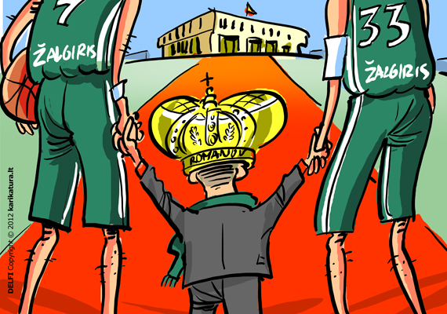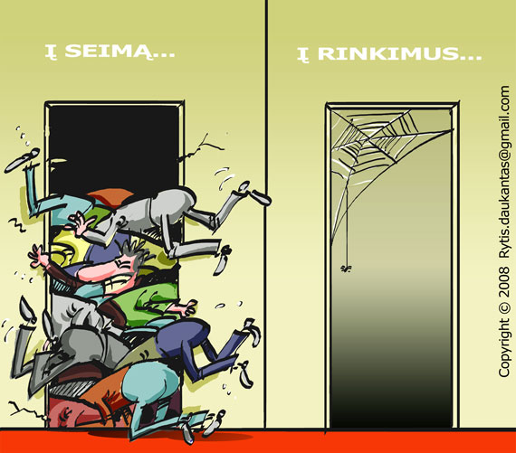

Pateikta informacija (7 taškai) Pateikta informacija (7 taškai)
________________________________________ ________________________________________
________________________________________ ________________________________________
________________________________________ ________________________________________
________________________________________ ________________________________________
________________________________________ ________________________________________
________________________________________ ________________________________________.
________________________________________ ________________________________________
________________________________________ ________________________________________
________________________________________ ________________________________________
________________________________________ ________________________________________

Išvados (6 taškai)
______________________________________________________________________________________________________________________________________________________________________________________________________________________________________________________________________________________________________________________________________________________________________________________________________________________________________________________________________________________________________________________________________________________________________________________________________________________________

Žinių ir gebėjimų įsivertinimo lentelė:

Surinkti taškai | 0-2 | 3-4 | 5-6 | 7-8 | 9-10 | 11-12 | 13-14 | 15-16 | 17-18 | 19-20
Pažymys | 1 | 2 | 3 | 4 | 5 | 6 | 7 | 8 | 9 | 10

